**МИНОБРНАУКИ РОССИИ**

**Санкт-Петербургский государственный**

**электротехнический университет**

**«ЛЭТИ» им. В.И. Ульянова (Ленина)**

**Кафедра МО ЭВМ**

отчет

**по лабораторной работе №5**

**по дисциплине «Операционные системы»**

Тема: Сопряжение стандартного и пользовательского о**бработчиков прерываний**

|  |  |  |
| --- | --- | --- |
| Студент гр. 9381 |  | Прибылов Н.А. |
| Преподаватель |  | Ефремов М.А. |

Санкт-Петербург

2021

## Цель работы.

Исследование возможности встраивания пользовательского обработчика прерываний в стандартный обработчик от клавиатуры. Пользовательский обработчик прерываний получает управление по прерыванию (int 09h) при нажатии клавиши на клавиатуре. Он обрабатывает скан-код и осуществляет определенные действия, если скан-код совпадает с определёнными кодами, которые он должен обрабатывать. Если скан-код не совпадает с этими кодами, то управление передается стандартному прерыванию.

## **Ход работы**.

1) Написан и отлажен программный модуль типа .EXE, который выполняет такие же функции, как и в лабораторной работе №4, а именно:

• Проверяет, установлено ли пользовательское прерывание с вектором 09h.

• Если прерывание не установлено, то устанавливает резидентную функцию для обработки прерывания и настраивает вектор прерываний. Адрес точки входа в стандартный обработчик прерывания находится в теле пользовательского обработчика. Осуществляется выход по функции 4Ch прерывания int21h.

• Если прерывание установлено, то выводится соответствующее сообщение и осуществляется выход по функции 4Ch прерывания int 21h.

2. Была запущена отлаженная программа и проверено, что резидентный обработчик прерывания 09h установлен (заменяет символы, вводимые с клавиатуры: h → @, p → #, e → !).

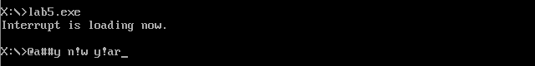Программа запущена

3. Было проверено размещение прерывания в памяти. Для этого запущена программа из лаб. работы №3, которая отображает карту памяти в виде списка блоков МСВ.

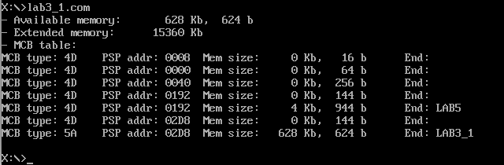Резидент находится в памяти

4. Была запущена отлаженная программа с ключом выгрузки и проверено, что резидентный обработчик прерывания выгружен, то есть сообщения на экран не выводятся, а занятая резидентом память освобождена. Для этого также была запущена программа лабораторной работы №3.

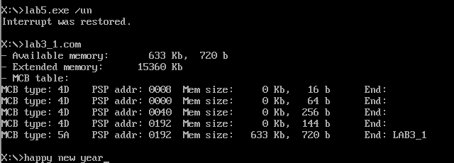Резидент выгружен из памяти

**Контрольные вопросы.**

**1. Какого типа прерывания использовались в работе?**

Прерывания DOS (int 21h), прерывания BIOS (09h, 16h).

**2. Чем отличается скан код от кода ASCII?**

Скан-код – это код, который клавиатура передаёт системе. Тем самым система определяет, какая клавиша (или комбинация клавиш) была нажата. ASCII-код – это таблица кодировок для печатных символов.

Таким образом скан-код – это номер клавиши, а ASCII-код – код, соответствующий обозначению на этой клавише.

## Выводы.

В ходе данной работы производилось исследование возможности встраивания пользовательского обработчика прерываний в стандартный обработчик от клавиатуры. Было написано пользовательское прерывание от клавиатуры, которое анализирует скан-коды, выполняет вывод сообщения результата нажатия, а при несовпадении скан-кода передает управление стандартному обработчику.

# Приложение А Исходный код программы

Название файла: lab5.asm

CODE SEGMENT

ASSUME CS:CODE, DS:DATA, SS:STACK

STACK SEGMENT stack

dw 256 dup(0)

STACK ends

new_interrupt PROC FAR

jmp Start

intData:

key_value db 0

new_stack dw 256 dup(0)

signature dw 2468h

keep_ip dw 0

keep_cs dw 0

keep_psp dw 0

keep_ax dw 0

keep_ss dw 0

keep_sp dw 0

Start:

mov keep_ax, ax

mov keep_sp, sp

mov keep_ss, ss

mov ax, seg new_stack

mov ss, ax

mov ax, offset new_stack

add ax, 256

mov sp, ax

push ax

push bx

push cx

push dx

push si

push es

push ds

mov ax, seg key_value

mov ds, ax

in al, 60h

cmp al, 12h ;e

je key_e

cmp al, 19h ;p

je key_p

cmp al, 23h ;h

je key_h

pushf

call dword ptr cs:keep_ip

jmp end_interrupt

key_e:

mov key_value, '!'

jmp next_key

key_p:

mov key_value, '#'

jmp next_key

key_h:

mov key_value, '@'

next_key:

in al, 61h

mov ah, al

or al, 80h

out 61h, al

xchg al, al

out 61h, al

mov al, 20h

out 20h, al

print_key:

mov ah, 05h

mov cl, key_value

mov ch, 00h

int 16h

or al, al

jz end_interrupt

mov ax, 40h

mov es, ax

mov ax, es:[1ah]

mov es:[1ch], ax

jmp print_key

end_interrupt:

pop ds

pop es

pop si

pop dx

pop cx

pop bx

pop ax

mov sp, keep_sp

mov ax, keep_ss

mov ss, ax

mov ax, keep_ax

mov al, 20h

out 20h, al

iret

new_interrupt endp

_end:

is_int_loaded proc

push ax

push bx

push si

mov ah, 35h

mov al, 09h

int 21h

mov si, offset signature

sub si, offset new_interrupt

mov ax, es:[bx + si]

cmp ax, signature

jne end_proc

mov IS_LOADED, 1

end_proc:

pop si

pop bx

pop ax

ret

is_int_loaded endp

int_load proc

push ax

push bx

push cx

push dx

push es

push ds

mov ah, 35h

mov al, 09h

int 21h

mov keep_cs, es

mov keep_ip, bx

mov ax, seg new_interrupt

mov dx, offset new_interrupt

mov ds, ax

mov ah, 25h

mov al, 09h

int 21h

pop ds

mov dx, offset _end

mov cl, 4h

shr dx, cl

add dx, 10fh

inc dx

xor ax, ax

mov ah, 31h

int 21h

pop es

pop dx

pop cx

pop bx

pop ax

ret

int_load endp

unload_interrupt proc

cli

push ax

push bx

push dx

push ds

push es

push si

mov ah, 35h

mov al, 09h

int 21h

mov si, offset keep_ip

sub si, offset new_interrupt

mov dx, es:[bx + si]

mov ax, es:[bx + si + 2]

push ds

mov ds, ax

mov ah, 25h

mov al, 09h

int 21h

pop ds

mov ax, es:[bx + si + 4]

mov es, ax

push es

mov ax, es:[2ch]

mov es, ax

mov ah, 49h

int 21h

pop es

mov ah, 49h

int 21h

sti

pop si

pop es

pop ds

pop dx

pop bx

pop ax

ret

unload_interrupt endp

is_unloaded_ proc

push ax

push es

mov ax, keep_psp

mov es, ax

cmp byte ptr es:[82h], '/'

jne end_unload

cmp byte ptr es:[83h], 'u'

jne end_unload

cmp byte ptr es:[84h], 'n'

jne end_unload

mov IS_UNLOADED, 1

end_unload:

pop es

pop ax

ret

is_unloaded_ endp

PRINT proc near

push ax

mov ah, 09h

int 21h

pop ax

ret

PRINT endp

begin proc

push ds

xor ax, ax

push ax

mov ax, DATA

mov ds, ax

mov keep_psp, es

call is_int_loaded

call is_unloaded_

cmp IS_UNLOADED, 1

je unload

mov al, IS_LOADED

cmp al, 1

jne load

mov dx, offset STRING_INT_ALREADY_LOADED

call PRINT

jmp end_begin

load:

mov dx, offset STRING_INT_IS_LOADING

call PRINT

call int_load

jmp end_begin

unload:

cmp IS_LOADED, 1

jne not_loaded

mov dx, offset STRING_INT_RESTORED

call PRINT

call unload_interrupt

jmp end_begin

not_loaded:

mov dx, offset STRING_INT_NOT_LOADED

call PRINT

end_begin:

xor al, al

mov ah, 4ch

int 21h

begin endp

CODE ends

DATA SEGMENT

IS_LOADED db 0

IS_UNLOADED db 0

STRING_INT_IS_LOADING db "Interrupt is loading now.", 0dh, 0ah, "$"

STRING_INT_ALREADY_LOADED db "Interrupt is already loaded.", 0dh, 0ah, "$"

STRING_INT_RESTORED db "Interrupt was restored.", 0dh, 0ah, "$"

STRING_INT_NOT_LOADED db "Interrupt was not loaded.", 0dh, 0ah, "$"

DATA ends

end begin